Моя малая Родина – Санкт-Петербург

Флаг города
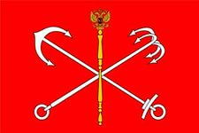

Герб города
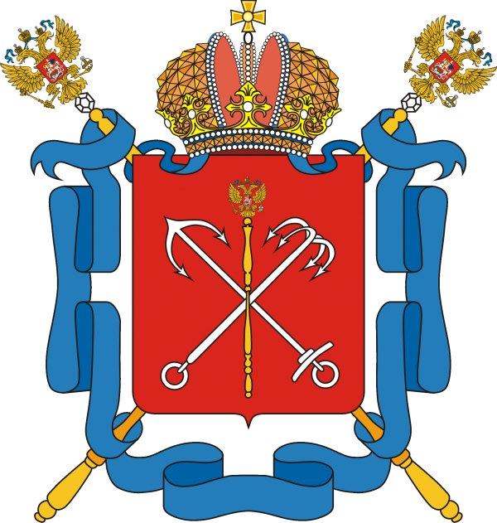

Моя малая Родина – Санкт-Петербург

Флаг города

Герб города

Гимн города Санкт-Петербурга

Державный град, возвышайся над Невою,
Как дивный храм, ты сердцам открыт!
Сияй в веках красотой живою,
Дыханье твое Медный всадник хранит.

Несокрушим – ты смог в года лихие
Преодолеть все бури и ветра!
С морской душой,
Бессмертен, как Россия,
Плыви, фрегат, под парусом Петра!

Санкт-Петербург, оставайся вечно молод!
Грядущий день озарен тобой.
Так расцветай, наш прекрасный город!
Высокая честь – жить единой судьбой!

Гимн города Санкт-Петербурга

Державный град, возвышайся над Невою,
Как дивный храм, ты сердцам открыт!
Сияй в веках красотой живою,
Дыханье твое Медный всадник хранит.

Несокрушим – ты смог в года лихие
Преодолеть все бури и ветра!
С морской душой,
Бессмертен, как Россия,
Плыви, фрегат, под парусом Петра!

Санкт-Петербург, оставайся вечно молод!
Грядущий день озарен тобой.
Так расцветай, наш прекрасный город!
Высокая честь – жить единой судьбой!

